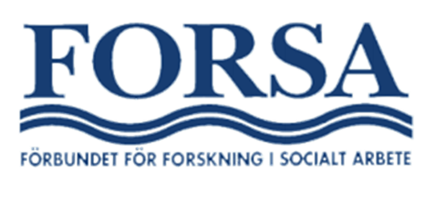

Välkomna till årsmöte för FORSA Stockholm,

tisdagen den 21 februari 2023, kl. 17.00

Föreningen FORSA Stockholm, är en av sju lokalföreningar inom Förbundet för forskning i socialt arbete (FORSA). FORSA är en ideell förening, religiöst och partipolitiskt obunden, med målet att:
- Stärka samarbetet mellan det sociala arbetets forskning, utbildning, praktik och invånare,
- Vara en mötesplats som samlar socialarbetare, studenter, forskare, politiker och invånare med intresse för socialt arbete på olika arenor,
- Stimulera till kritiska samtal om trender och dilemman i det sociala arbetet,
- Främja utveckling och spridning av kunskap i syfte att förbättra det sociala arbetet,
- Främja internationalisering bland socialarbetare, studenter och forskare.
FORSA Stockholm kommer att ha årsmöte den 6 mars 2024, kl. 17.
Mötet genomförs digitalt via zoom. Länk till Zoom-mötet:
https://stockholmuniversity.zoom.us/j/61760338522
Mötet är öppet för alla, dock är det endast medlemmar som kan rösta. Medlem blir man genom att betala medlemsavgift till Postgiro 489 59 75-3, FORSA Stockholm. I medlemsavgiften ingår årsprenumeration på Socialvetenskaplig Tidskrift. Ordinarie medlemsavgift är 345 kr/år. Studerande och pensionärer betalar 175 kr/år. Det går även bra att betala medlemsavgiften via Swish: 1234798856. Fyll även i dina uppgifter i formuläret på denna sida: https://bli.medlem.forsa.nu/
Medlem kan avge skriftlig motion till årsmötet. Motionen ska inkomma minst två veckor före årsmötet.
Varmt välkomna!
Om du har några frågor, kontakta ordförande Ann-Sofie Bergman, ann-sofie.bergman@socarb.su.se

